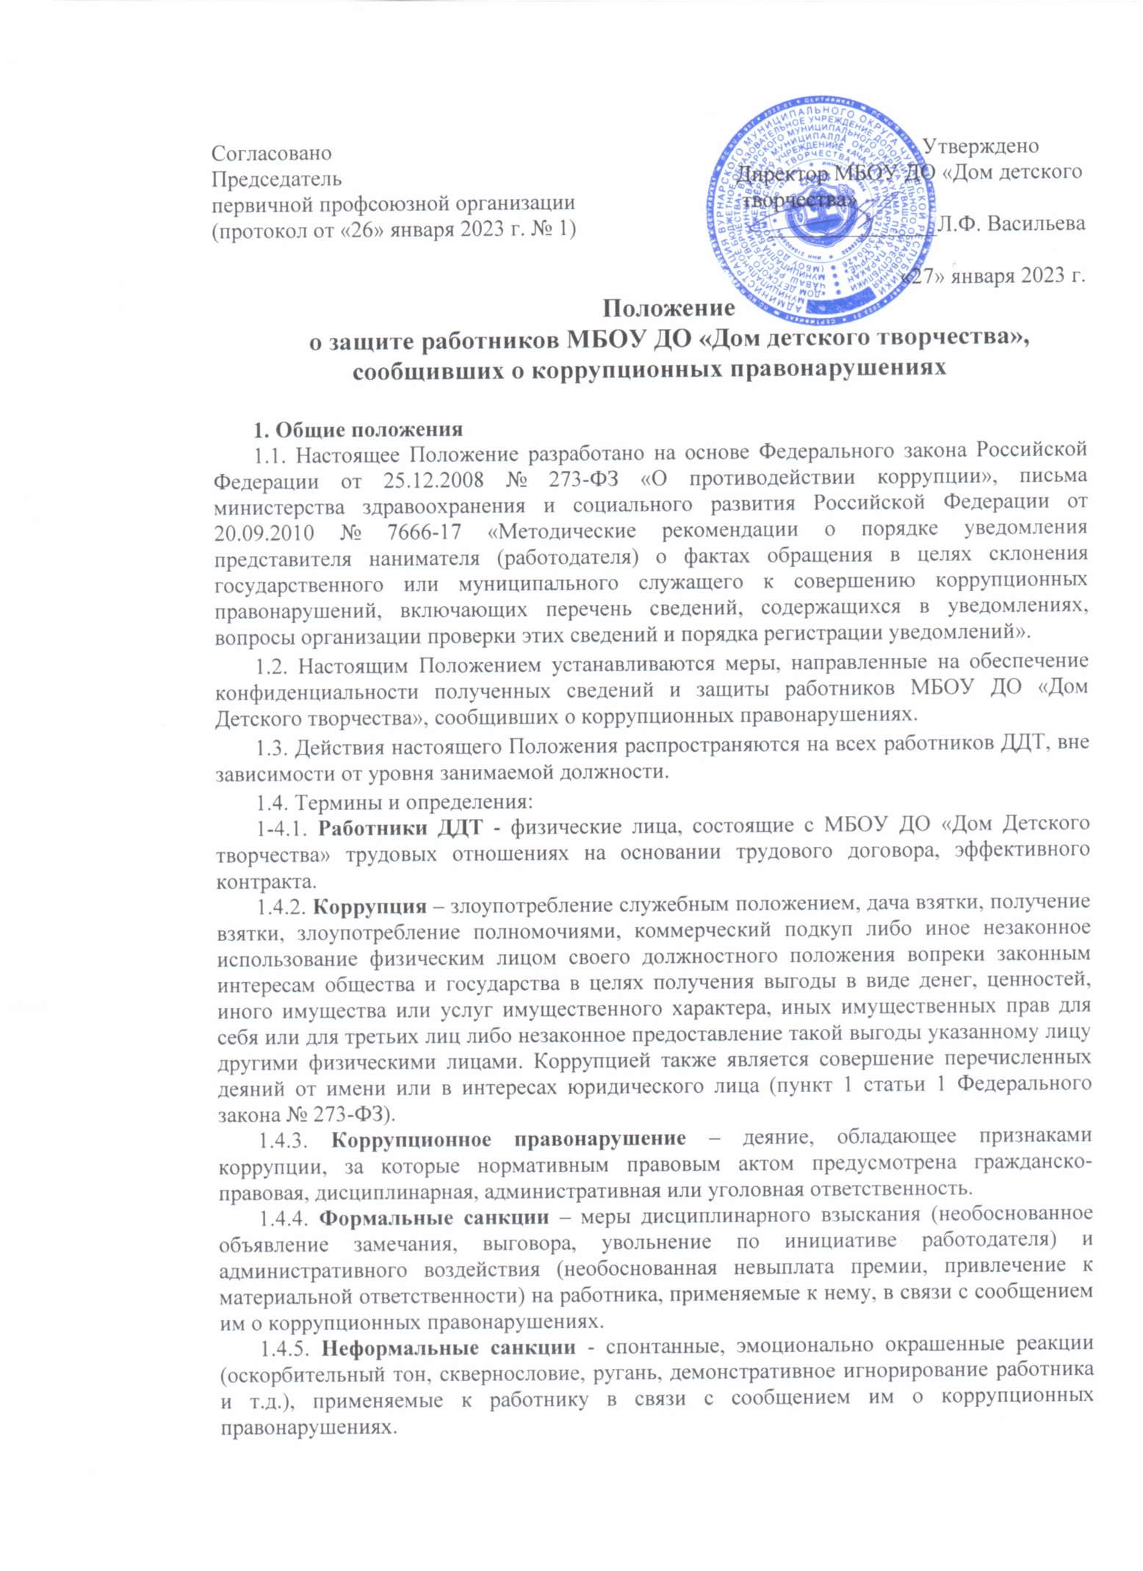

**2. Меры, направленные на обеспечение конфиденциальности полученных сведений и защиты работников МБОУ ДО «Дом Детского творчества», сообщивших о коррупционных правонарушениях.**

2.1. Защите подлежат работники, уведомившие работодателя, органы прокуратуры или другие государственные органы о фактах обращения в целях склонения их к совершению коррупционного правонарушения (о фактах совершения другими работниками МБОУ ДО «Дом Детского творчества») в связи с исполнением им должностных обязанностей.

2.2. Государственная защита работника МБОУ ДО «Дом Детского творчества», уведомившего представителя работодателя, органы прокуратуры или другие государственные органы о фактах обращения в целях склонения его к совершению коррупционного правонарушения, о фактах обращения к иным работникам в связи с исполнением служебных обязанностей каких-либо лиц в целях склонения их к совершению коррупционных правонарушении, в связи с его участием в уголовном судопроизводстве в качестве потерпевшего или свидетеля обеспечивается в порядке и на условиях, установленных Федеральным законом от 20.08.2004 № 119-ФЗ «О государственной защите потерпевших, свидетелей и иных участников уголовного судопроизводства».

2.3. Работодателем принимаются меры по защите работника, уведомившего представителя работодателя, органы прокуратуры или другие государственные органы о фактах обращения в целях склонения его к совершению коррупционного правонарушения, о фактах обращения к иным работникам в связи с исполнением служебных обязанностей каких-либо лиц в целях склонения их к совершению коррупционных правонарушений, от формальных и неформальных санкций - совокупность мер по обеспечению их защиты работодателем на время проведения процедур проверки сообщений о коррупционном правонарушении, а в случае необходимости и после их окончания.

2.4. Для эффективной защиты работников, сообщивших о коррупционных правонарушениях, применяется комплекс мер, который включает в себя:

2.4.1. Обеспечение конфиденциальности сведений о работнике, сообщившем о коррупционных правонарушениях.

2.4.2. Защита от неправомерного увольнения и иных ущемлений прав и законных интересов в рамках исполнения должностных обязанностей и осуществления полномочий.

2.5. Непосредственный руководитель, вышестоящий руководитель, директор Учреждения принимают меры для максимального ограждения работника, сообщившего о коррупционном правонарушении, от формальных и неформальных санкций, не допускают разглашения сведений об информаторе и обстоятельствах проведения проверки.

2.6. В случае проведения в отношении работника, ранее сообщившего о коррупционных правонарушениях, служебной проверки, следствием которой по мнению работника может стать применение в отношении него мер дисциплинарного характера (привлечение к дисциплинарной ответственности), материалы служебной проверки по ходатайству работника могут быть предварительно рассмотрены на заседании Комиссии по противодействии коррупции и урегулированию конфликта интересов МБОУ ДО «Дом Детского творчества».

2.6.1. Ходатайство работника, ранее сообщившего о коррупционных правонарушениях, должно быть подано одновременно с предоставлением письменных объяснений о причинах и обстоятельствах допущенного нарушения, которые работник представляет работодателю в порядке статьи 193 Трудового кодекса Российской Федерации в ответ на предъявление соответствующего требования работодателя, либо иного лица, уполномоченного на проведение служебной проверки.

2.7. В случае привлечения к дисциплинарной ответственности работника, ранее сообщившего о коррупционных правонарушениях, дисциплинарное взыскание может быть обжаловано работником в государственную инспекцию труда и (или) органы по рассмотрению индивидуальных трудовых споров на общих основаниях.

**3.Меры, направленные на поощрение и премирование работников, сообщивших о коррупционных правонарушениях**

3.1. Работнику МБОУ ДО «Дом детского творчества», способствующему раскрытию правонарушения коррупционной направленности предусматривается нематериальное поощрение в форме:

* вынесения устной благодарности;
* вручения благодарственного письма;
* вынесения благодарности с занесением в личное дело работника.

**4. Ответственность работников**

4.1. В случае сообщения работником МБОУ ДО «Дом детского творчества» заведомо ложной информации, несоответствующей действительности, либо информации, порочащей честь и достоинство другого работника МБОУ ДО «Дом детского творчества», он может быть привлечён к ответственности, установленной действующим законодательством.

**5. Ответственность за несоблюдение настоящего Положения**

5.1. За несоблюдение настоящего Положения работник МБОУ ДО «Дом детского творчества» может быть привлечен к ответственности в соответствии с нормами действующего законодательства.